“绝不容美国胡来”，外交部宣布关闭美国驻成都总领事馆

原创 有里儿有面 [有理儿有面](javascript:void(0);)

**有理儿有面**

微信号 youli-youmian

功能介绍 你说是不是

2020-07-25[原文](https://mp.weixin.qq.com/s?__biz=Mzg3MjEyMTYyNg==&mid=2247508367&idx=1&sn=2ec6b8ff09ea920af1b22857aafc6618&chksm=cef6f5faf9817cecf9de32aecfd3b359d2b2be8bfbd5a3dc7cb9ccc8506018e3a15569e08b42&scene=27#wechat_redirect&cpage=67) 发表于

收录于合集





**全文共3533字，图片17张，预计阅读时间为9分钟。**

**文章首发于“有理儿有面”（youli-youmian），欢迎大家在朋友圈和微信群转发。**

**公众号及其他平台转载请在后台留言。**



▼

美国7月21日要求中国驻休斯顿总领事馆72小时内关闭的消息，在翌日得到公开确认后，其丧心病狂的表现引起全球热议。

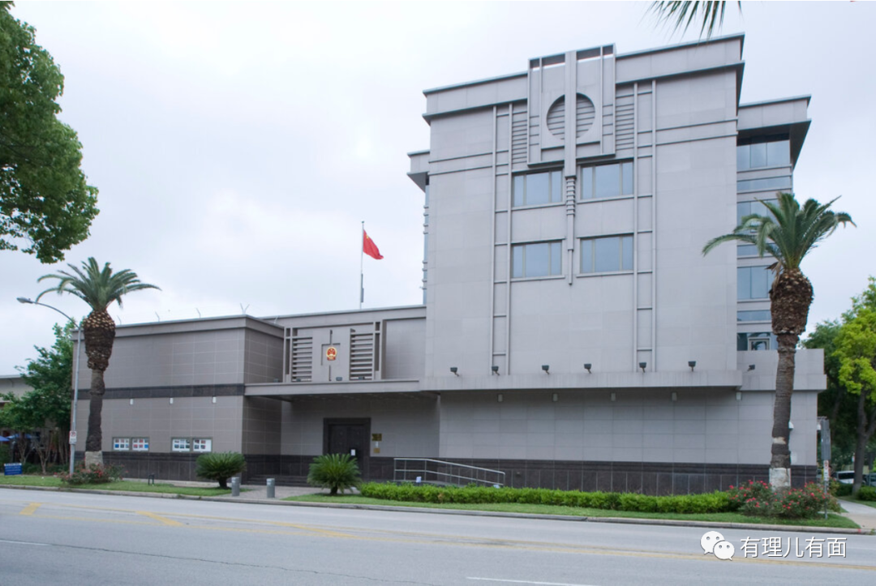

关闭领事馆是外交关系上的重大举动，但并非没有先例。美国在2017年也使用类似手段，强迫俄罗斯在48小时内关闭驻旧金山领事馆。期间，俄领馆工作人员在大楼内焚烧“不明物品”、楼顶飘出黑烟。当时莫斯科曾在此前驱逐美国755名驻俄工作人员，美国的举动被视为对俄罗斯的报复。

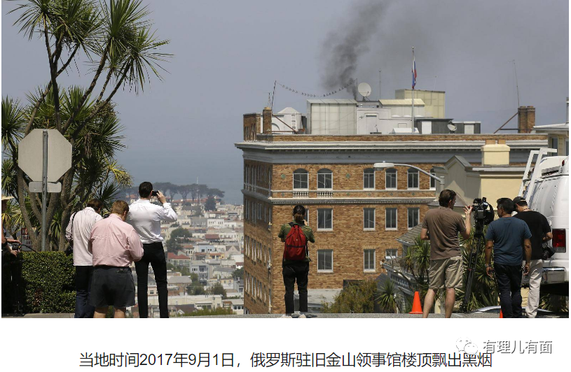

责令关闭使领馆并不意味着两国切断外交关系，但标志着双方关系大幅度恶化，被要求关闭的一方通常会本着”对等“精神采取措施。

美国为何采取如此举措？

表面上，美国国务院发言人说是“为了保护美国的知识产权和美国公民的私人信息”，这个借口毫无道理又牵强附会，其狼子野心昭然若揭。

有传言说，是因为美国外交官不配合中方防疫措施，双方无法达成共识，而导致美方出此报复。但7月23日，我国外交部发言人汪文斌针对“美国要求中方关闭休斯敦总领馆系中方未能为美国驻武汉总领馆重启提供便利”的说法称，该说法不属实。

其实“懂王”在乎的只有选票。前一阵，特朗普大搞的竞选集会、全美骚乱“美丽的风景线”等诸多大人流聚集导致了疫情的再次爆发，不断重创美国经济，失业率的上升让票源大幅度流失。上周，《华盛顿邮报》民意调查中，只有38％的人赞同特朗普抗疫表现，而60％的人不满意。而ABC News-Ipsos民意测验显示，仅有33％的人赞同特朗普政府抗疫表现，多达67％的人反对。

同时，在中国第二季度GDP正增长3.2%的映衬下，美国二季度GDP预计将下降39%，这让中国第二季度经济数据超越美国成为了一个不再是梦想的现实。如此一来，美国政客如坐针毡，美反华鹰派实在是坐不住了，最终铤而走险，做出了关闭中国驻休斯顿总领事馆的决定。

这操作在英国喜剧《是，首相》中说的透彻。“总统打击国外间谍活动”的举动太“爱国”了，即便否认，也没人会相信。“想转移媒体注意力的时候都这么干！”，“一石二鸟”的如法炮制有利于演员特朗普的选情。

为什么是7月21日宣布？

当地时间7月21日，就在美国宣布关闭我国驻休斯顿总领事馆之前，特朗普重启白宫疫情简报会。简报会结束后，美众议院议长南希·佩洛西在接受采访时表示，“因为特朗普的不作为，才导致疫情在好转之前还会变得更糟。事实上，这就是特朗普病毒！”随后“特朗普病毒”登上了推特热搜。

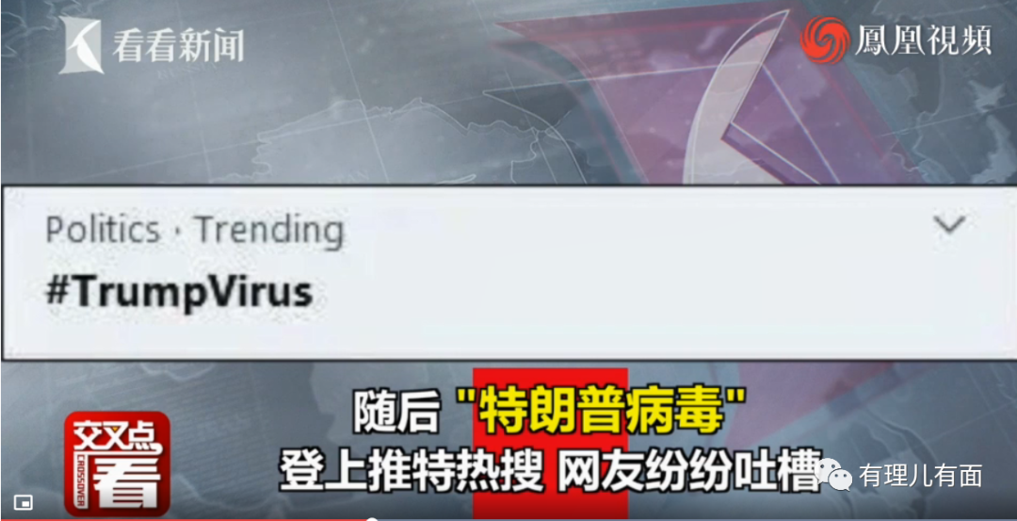

别小看这个“特朗普病毒”的标签。其实，特朗普本人早就将“特朗普”打造成了商标和品牌象征，TRUMP集团有515家子公司，其中264家的名字中有特朗普的名称，这里面包括坐落在纽约市中心曼哈顿第五大道的特朗普大厦、特朗普泰姬陵赌场、特朗普广场等多个标志性建筑和trump服装家居、珠宝首饰等诸多商品。爱给别人起外号的特朗普实在无法忍受“特朗普病毒”流行起来，真金白银的流失可比美国老百姓的死让特朗普肉疼。于是一咬牙一跺脚，便曝出“美限期72小时关闭中国驻休斯顿总领事馆”的消息。时间刚刚好，消息也足够“爆炸”，解了商人特朗普的燃眉之急。

为何拿休斯顿总领事馆开刀？

休斯敦总领馆覆盖美国东南地区八州和一联邦领地。包含得克萨斯、俄克拉荷马、路易斯安那、阿肯色、密西西比、亚拉巴马、佐治亚、佛罗里达州和波多黎各。

其中，佛罗里达州是传统摇摆州，而值得注意的是得克萨斯州，疫情应对不力导致此州由共和党“铁杆”变成了摇摆州。而驻纽约、洛杉矶、旧金山、芝加哥总领馆都位于民主党的“阵营”，因此，特朗普以关闭休斯顿总领馆的方式更多是想争取该州选民的支持，展现其“对华强硬”。

在美宣布关闭中方领事馆后，外交部宣布将采取“对等”反制。国内媒体开始推测中方的反制措施，路透社也率先甩出“烟雾弹”认为中方会关闭美驻武汉总领事馆。

为何网友希望中方对等关闭驻港澳总领事馆？

随后《环球时报》推特账号发起了投票“哪家在中国的美国领事馆可能被关闭”，其在香港的港澳总领事馆得票第一。

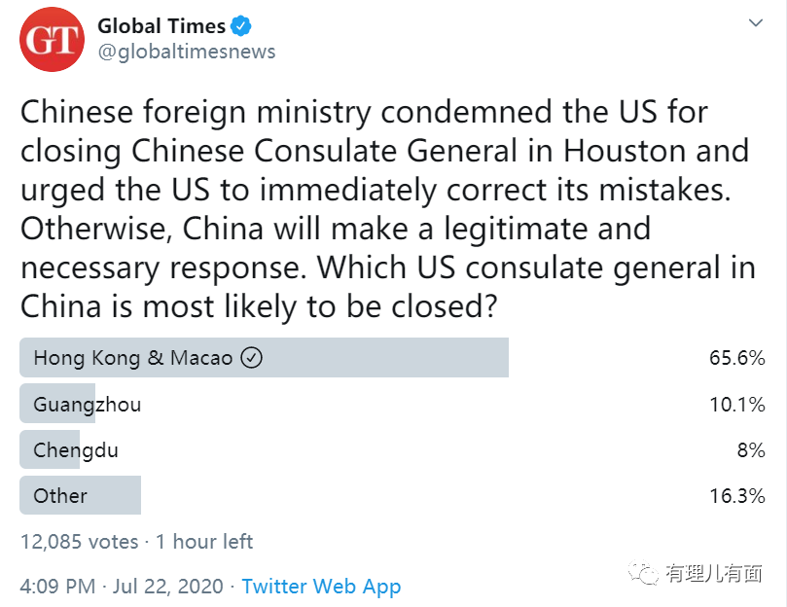

大家都知道，美国驻港澳总领事馆是对我实施“颜色革命”和破坏活动的桥头堡，始建于1843年，位于香港中环花园道26号。该领事馆虽是美国驻中国的7座使领馆之一，但不隶属于美国驻华大使馆，而直属美国国务院，是美国全球唯一可独立行使职权的驻外总领事馆。

“棱镜门”主角斯诺登，曾曝光该领事馆内设有美国中央情报局（CIA）行动分站。几十年来，其在香港投入巨大的人力物力实施反华活动、扶持港毒势力，一直做着挑拨社会矛盾、祸乱香港的丑事，是乱港分子口中的“国际战线”。香港特区前保安局长李少光曾在2014年9月就曝光该领事馆人数已超千人。

有网友调侃“美国是搬起石头砸自己的脚，给了中国关闭美驻港澳总领事馆的合理缘由和天赐良机”。

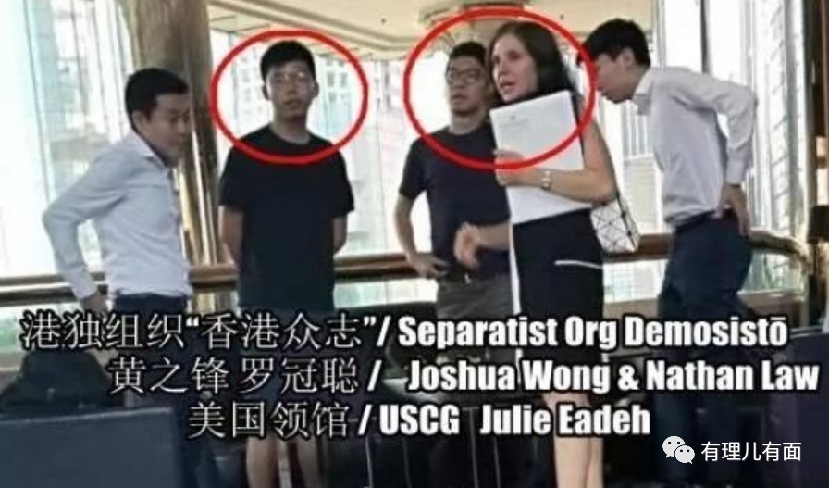

从投票结果可以看出国内民众对美国插手中国内政的厌恶和憎恨，也担心乱港头目为逃避法律制裁最终躲进该领事馆，所以希望将其彻底关闭，实现对乱港势力“釜底抽薪”的实效。

对等反制大快人心！

但是，大国外交还是讲究对等、合理，这都要求中国不能落入美国“新冷战”的圈套。睿智的中国外交部门，7月24日宣布关闭美驻成都总领事馆，则让国人感到意外和惊喜。

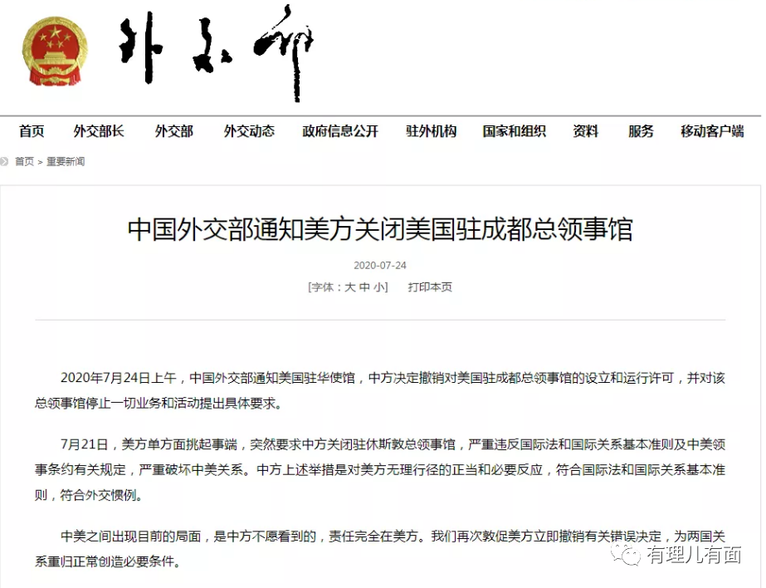

意外在于大家都没猜到关闭的是驻成都总领事馆，惊喜在于既符合“对等外交”又恰好“蛇打七寸”。据纽约时报自曝**“关闭美国驻成都总领事馆等于剥夺了美国收集新疆和西藏信息的最有价值的外交前哨站”**。真是不打自招，对应上了外交部今天所说的**“美驻成都总领馆一些人员从事与其身份不相符的活动，美方对此心知肚明”**。虽然没明说，但是美国长期以来拿美国黑人都没有的“人权自由”狂打“新疆牌”、“西藏牌”，粗暴干涉我国内政，出台了所谓“2019年西藏政策及支持法案”和“2020年维吾尔人权政策法案”，关闭该领事馆也是对美的刻意敲打和正当警告，真是一箭双雕。

此消息一出，全国上下“喜大普奔”，央视更是采取了直播美国驻成都总领事馆现场情况的方式，带着全国观众一起“吃瓜”监督“美国佬”灰溜溜的离开。

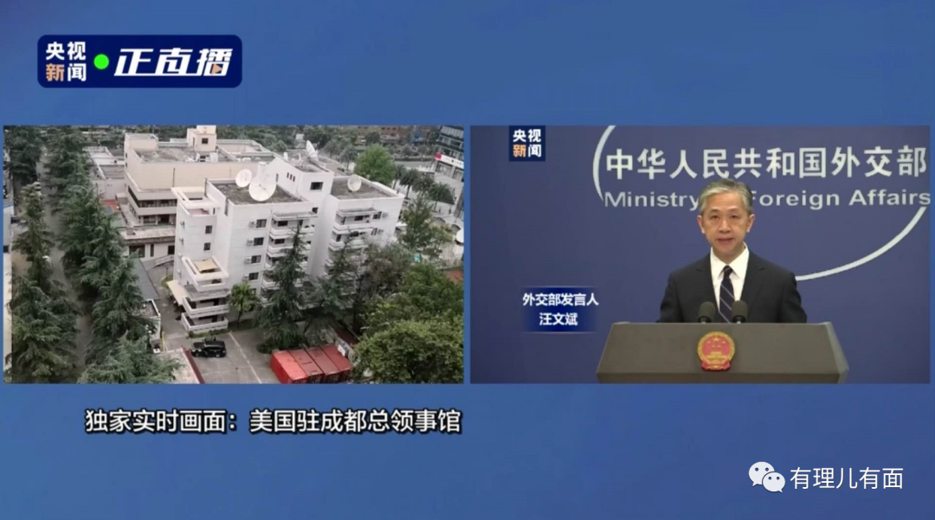

网友们更是乐开了花，纷纷前往围观表达支持。还有的自豪调侃道“有5G就是任性，啥都直播 ”。

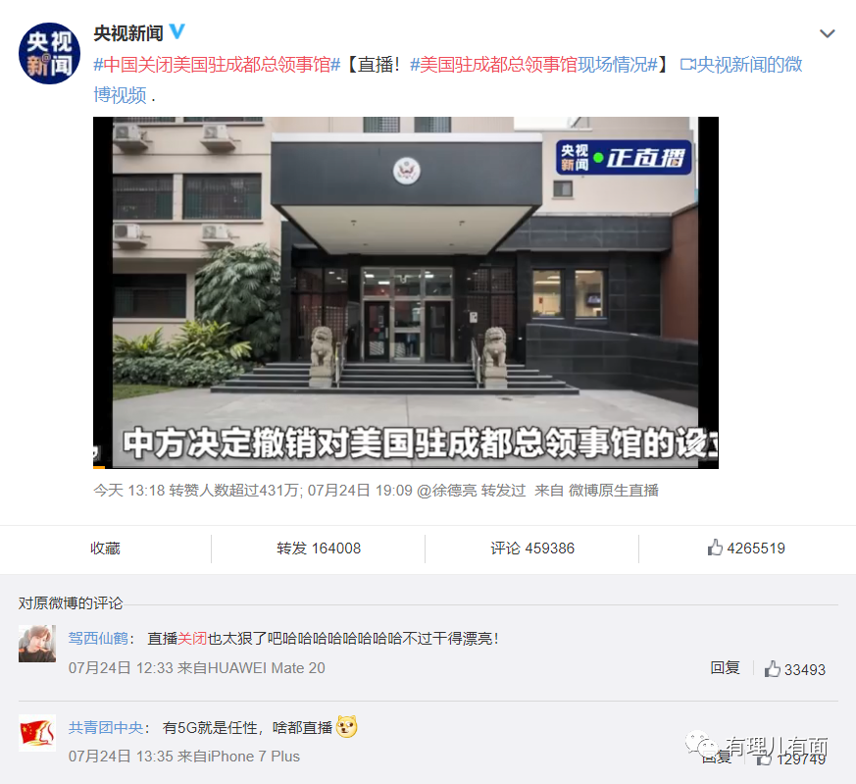

当然，网友还给出了多方面的民间客观分析，帮助大家做好对等反制的“阅读理解”，有理有据，幽默风趣。

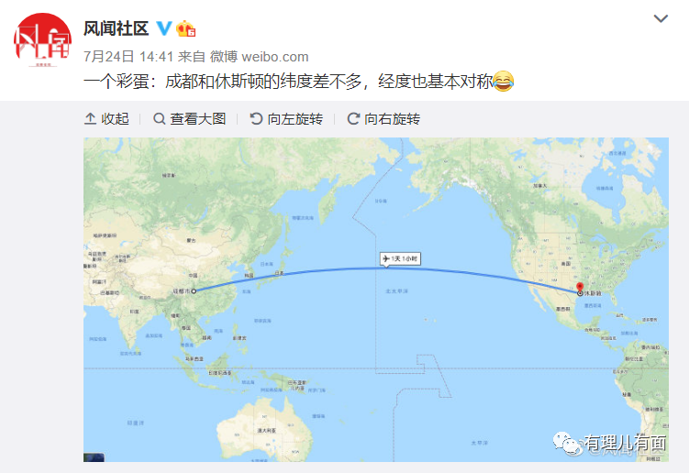

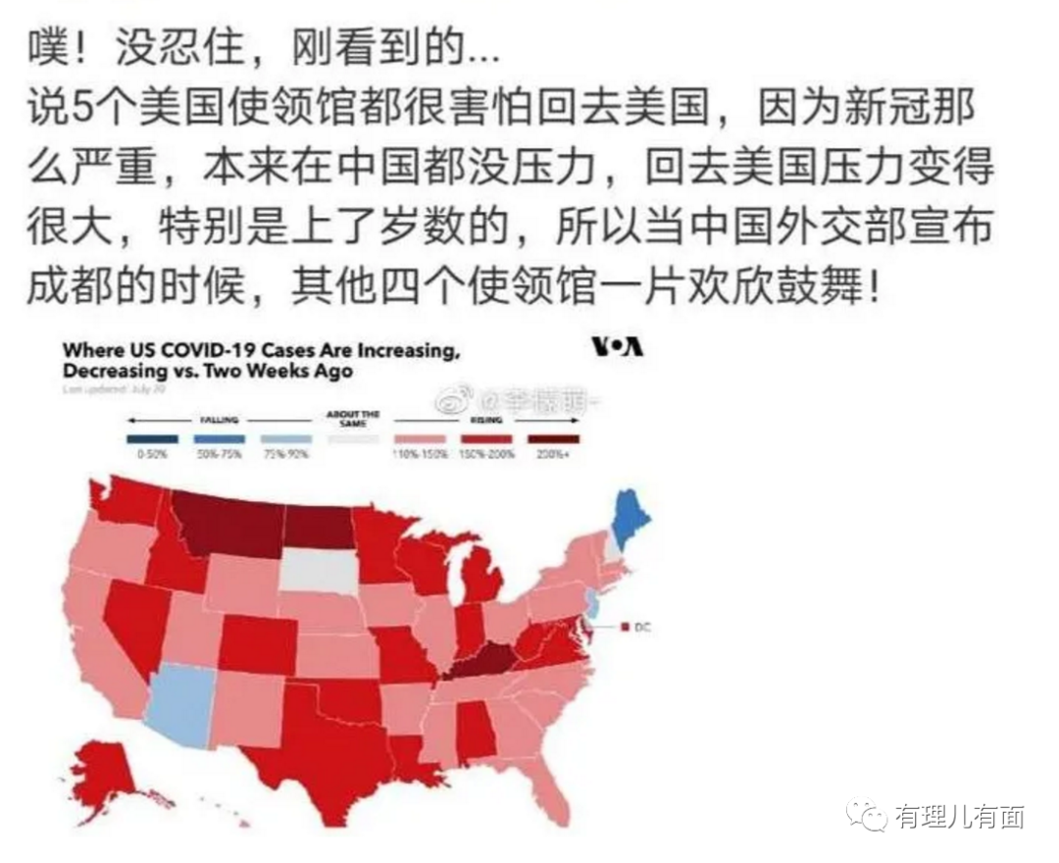

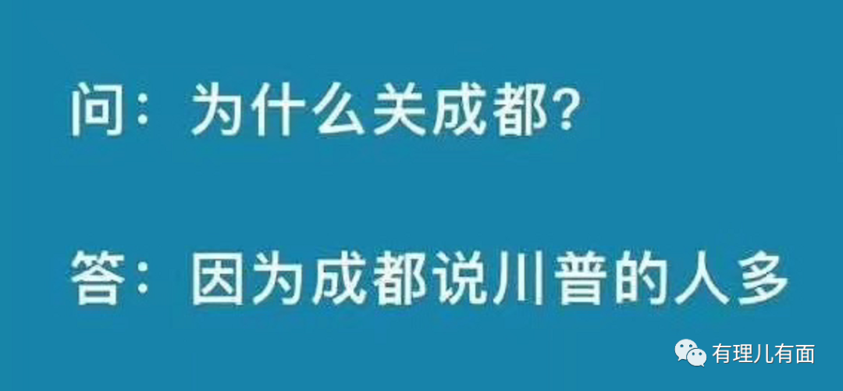

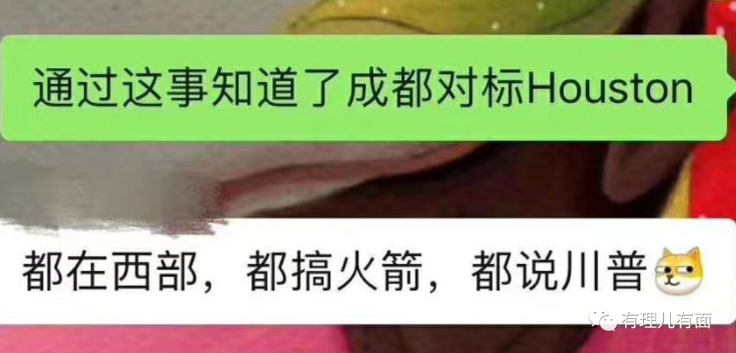

还有成都市民来到美驻成都总领事馆门前放起了鞭炮，真是“鞭炮齐鸣，锣鼓喧天”。

一段时间以来，不满美国在国际上种种霸凌主义行径的市民们终于出了口恶气，虽然放鞭炮的方式有些冲动，也受到了警察蜀黍的行政警告处理，但大家都懂，“八国联军”辱华的历史不能再次上演，中国人民拥有的空前团结是任何国家都比不了的！

中国不会随美方起舞，但也绝不容美方胡来

7月24日，国务委员兼外长王毅同德国外长马斯举行视频会晤时表示，中美关系目前面临的困难完全是美方一手造成的，其目的就是企图彻底打断中国的发展进程，为此可以不择手段，甚至毫无底线。最近美方一些反华势力还蓄意制造意识形态对立，公开胁迫别国选边站队，为了美方的私利与中国对抗，但任何有良知和独立精神的国家都不会与之为伍。

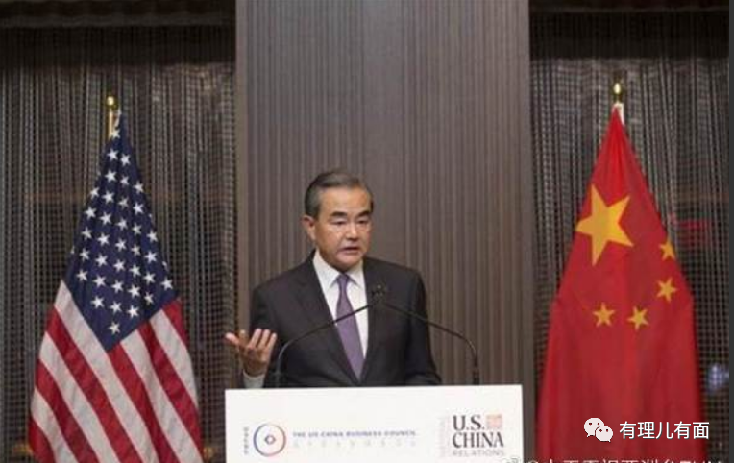

王毅外长还精辟指出，中国仍希望与美国实现不冲突、不对抗、相互尊重、合作共赢，但我们必将坚定维护国家主权和民族尊严，坚定维护自身正当发展权利，坚定维护国际关系基本准则。中国不会随美方起舞，但也绝不容美方胡来。

7月24日，驻休斯顿总领事蔡伟也在官方发布了《致美南地区各界朋友的一封公开信》，再次重申了中美合则两利，斗则俱伤，中美人民友谊不会中断，中美友好合作的光明前景是任何人都不能阻挡的。

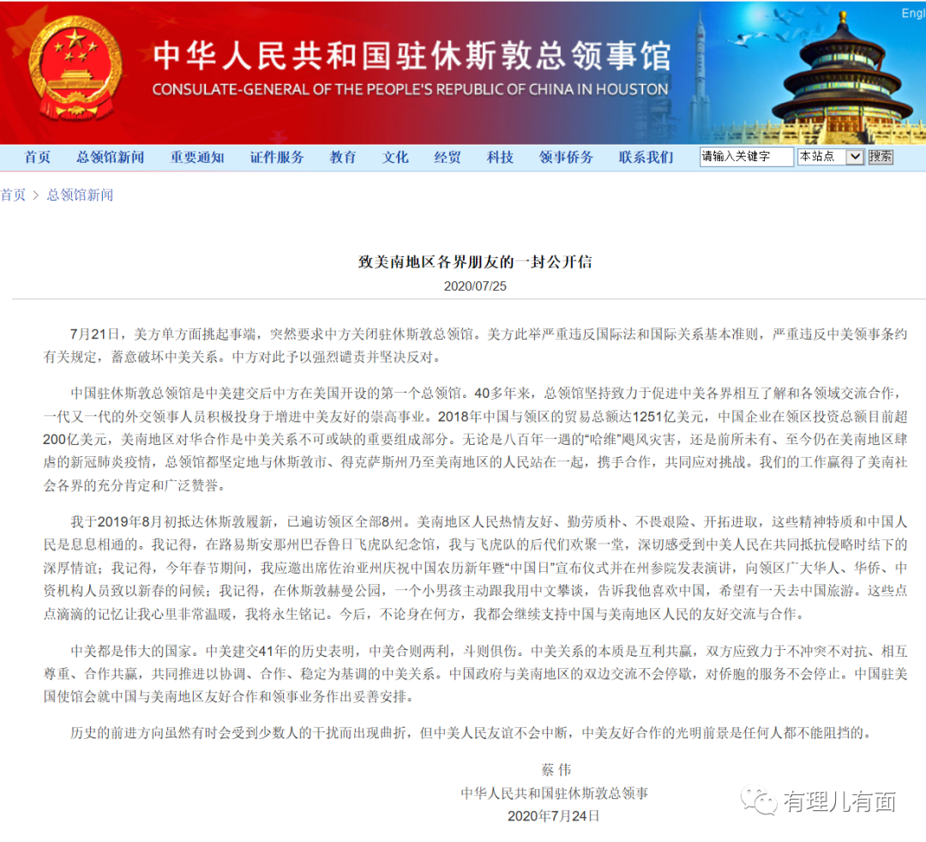

公开信不卑不亢，严正表明了中方的态度，也对历史前进的方向进行了展望。但美反华鹰派长袖善舞、颠倒黑白的手段太多，肯定要强行把美国政府和少数政客同美国人民绑架在一起，以此破坏中美经贸往来与正常交流。当地时间24日下午，在中国驻休斯顿总领事馆外交人员公告撤离后，多名美国执法人员使用破门工具，强行进入了中国驻休斯敦总领馆此前办公的建筑内，将美国的强权与霸凌展现无遗。

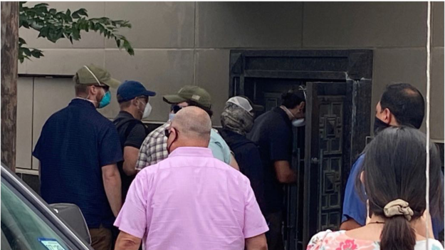

对此，我国外交部回应称，中国驻休斯敦总领馆馆舍是外交领事馆舍，也是中国的国家财产。根据《维也纳领事关系公约》和《中美领事条约》，美方不得以任何方式侵犯中国驻休斯敦总领馆馆舍。对于美方强行进入中国驻休斯敦总领馆馆舍的行径，中方表示强烈不满和坚决反对，已提出严正交涉。中方将就此作出正当和必要反应。

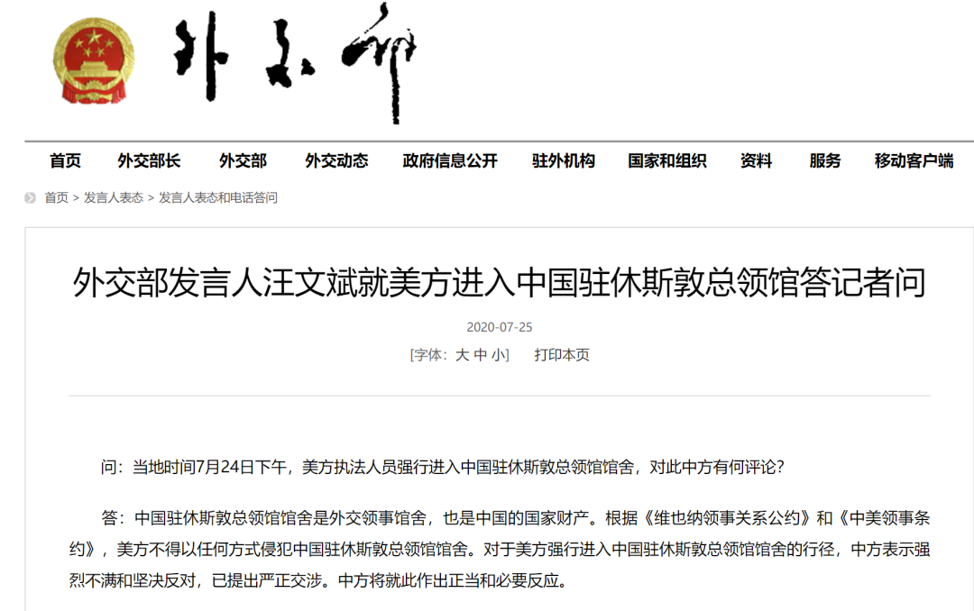

美方的单方面霸凌行径毫无底线可言，总喜欢跟别国“互相伤害”，自恃全球领先的军事实力肆意“撒泼耍赖”，完全不顾忌自己的国际形象！还是那句，今天的中国，无意称霸，中国“不惹事 也不怕事”，你“宣战”，那我就奉陪到底！

此后，成都美领馆会以什么样的形式落幕，我们仍将拭目以待。不过，作为新晋的网红打卡地点，智慧而不乏幽默的国人已为成都美领馆拟好了墓志铭：生于1985年10月，殁于2020年7月，享年34周岁。

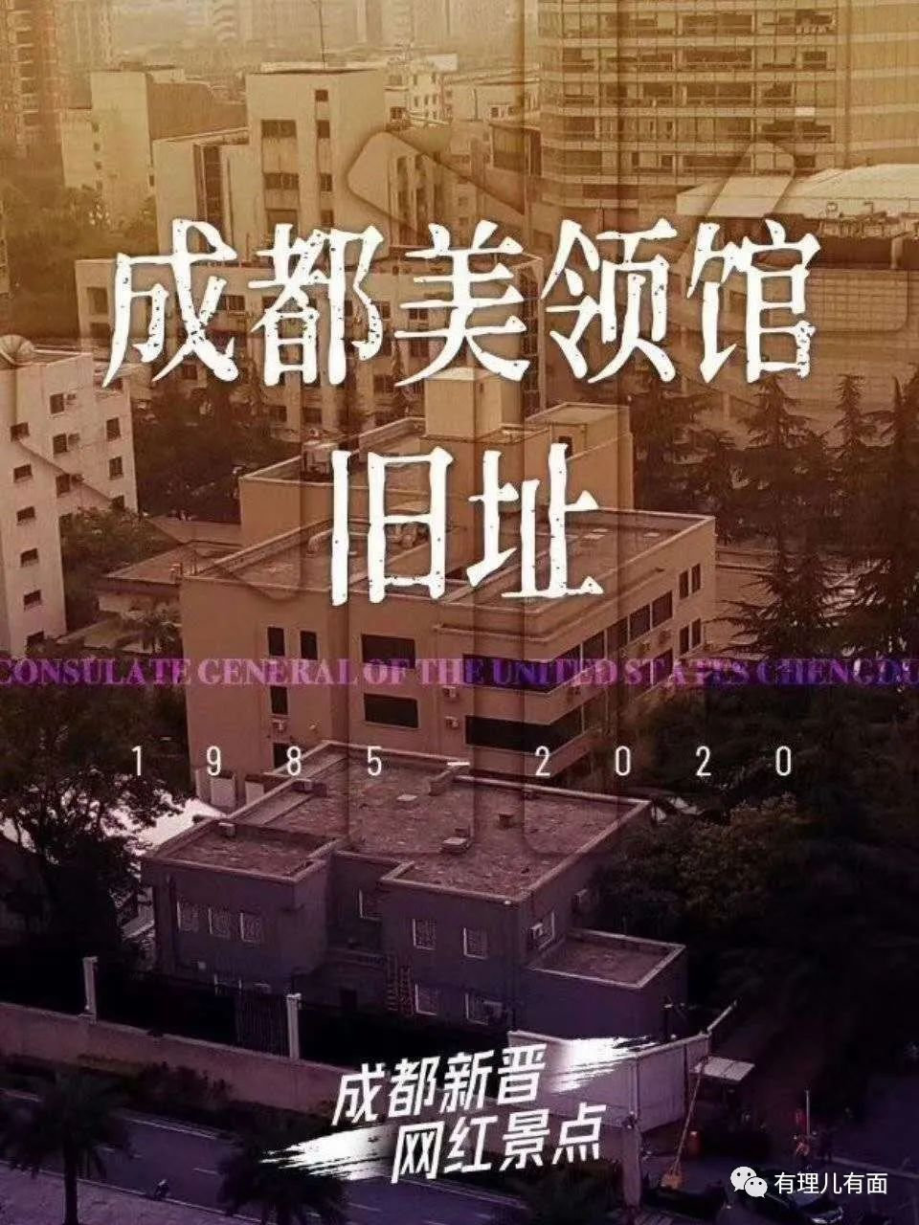

正常表达情绪的同时，我们更应清醒看到，随着11月美国大选的临近，选情吃紧的特朗普已把中国作为2020年大选的中心议题和竞选策略，可以预见未来的三个月将成为中美关系最具挑战性的时期，接下来美国会做出更多不可预估的危险举动。

天将降大任于斯人也，必先苦其心志。艰难的境遇是我国将来或许长期面临的现实，这是我们祖国日益强大的必经之路，美国的遏制和掣肘不会停下，只会愈演愈烈，这段时间将是极其考验中国战略定力、战略意志和战略智慧的时期。

相信拥有5000年文明的中国必将战胜一切艰难险阻！





**关注公众号：**

**有理儿有面**

**理   性｜   揭   秘｜   探   讨**







有里儿有面

**微信扫一扫赞赏作者** **赞赏**

已喜欢，对作者说句悄悄话

取消

**发送给作者**

**发送**

最多40字，当前共字

 人赞赏

上一页 1/3 下一页

长按二维码向我转账

受苹果公司新规定影响，微信 iOS 版的赞赏功能被关闭，可通过二维码转账支持公众号。

### 精选留言

用户设置不下载评论